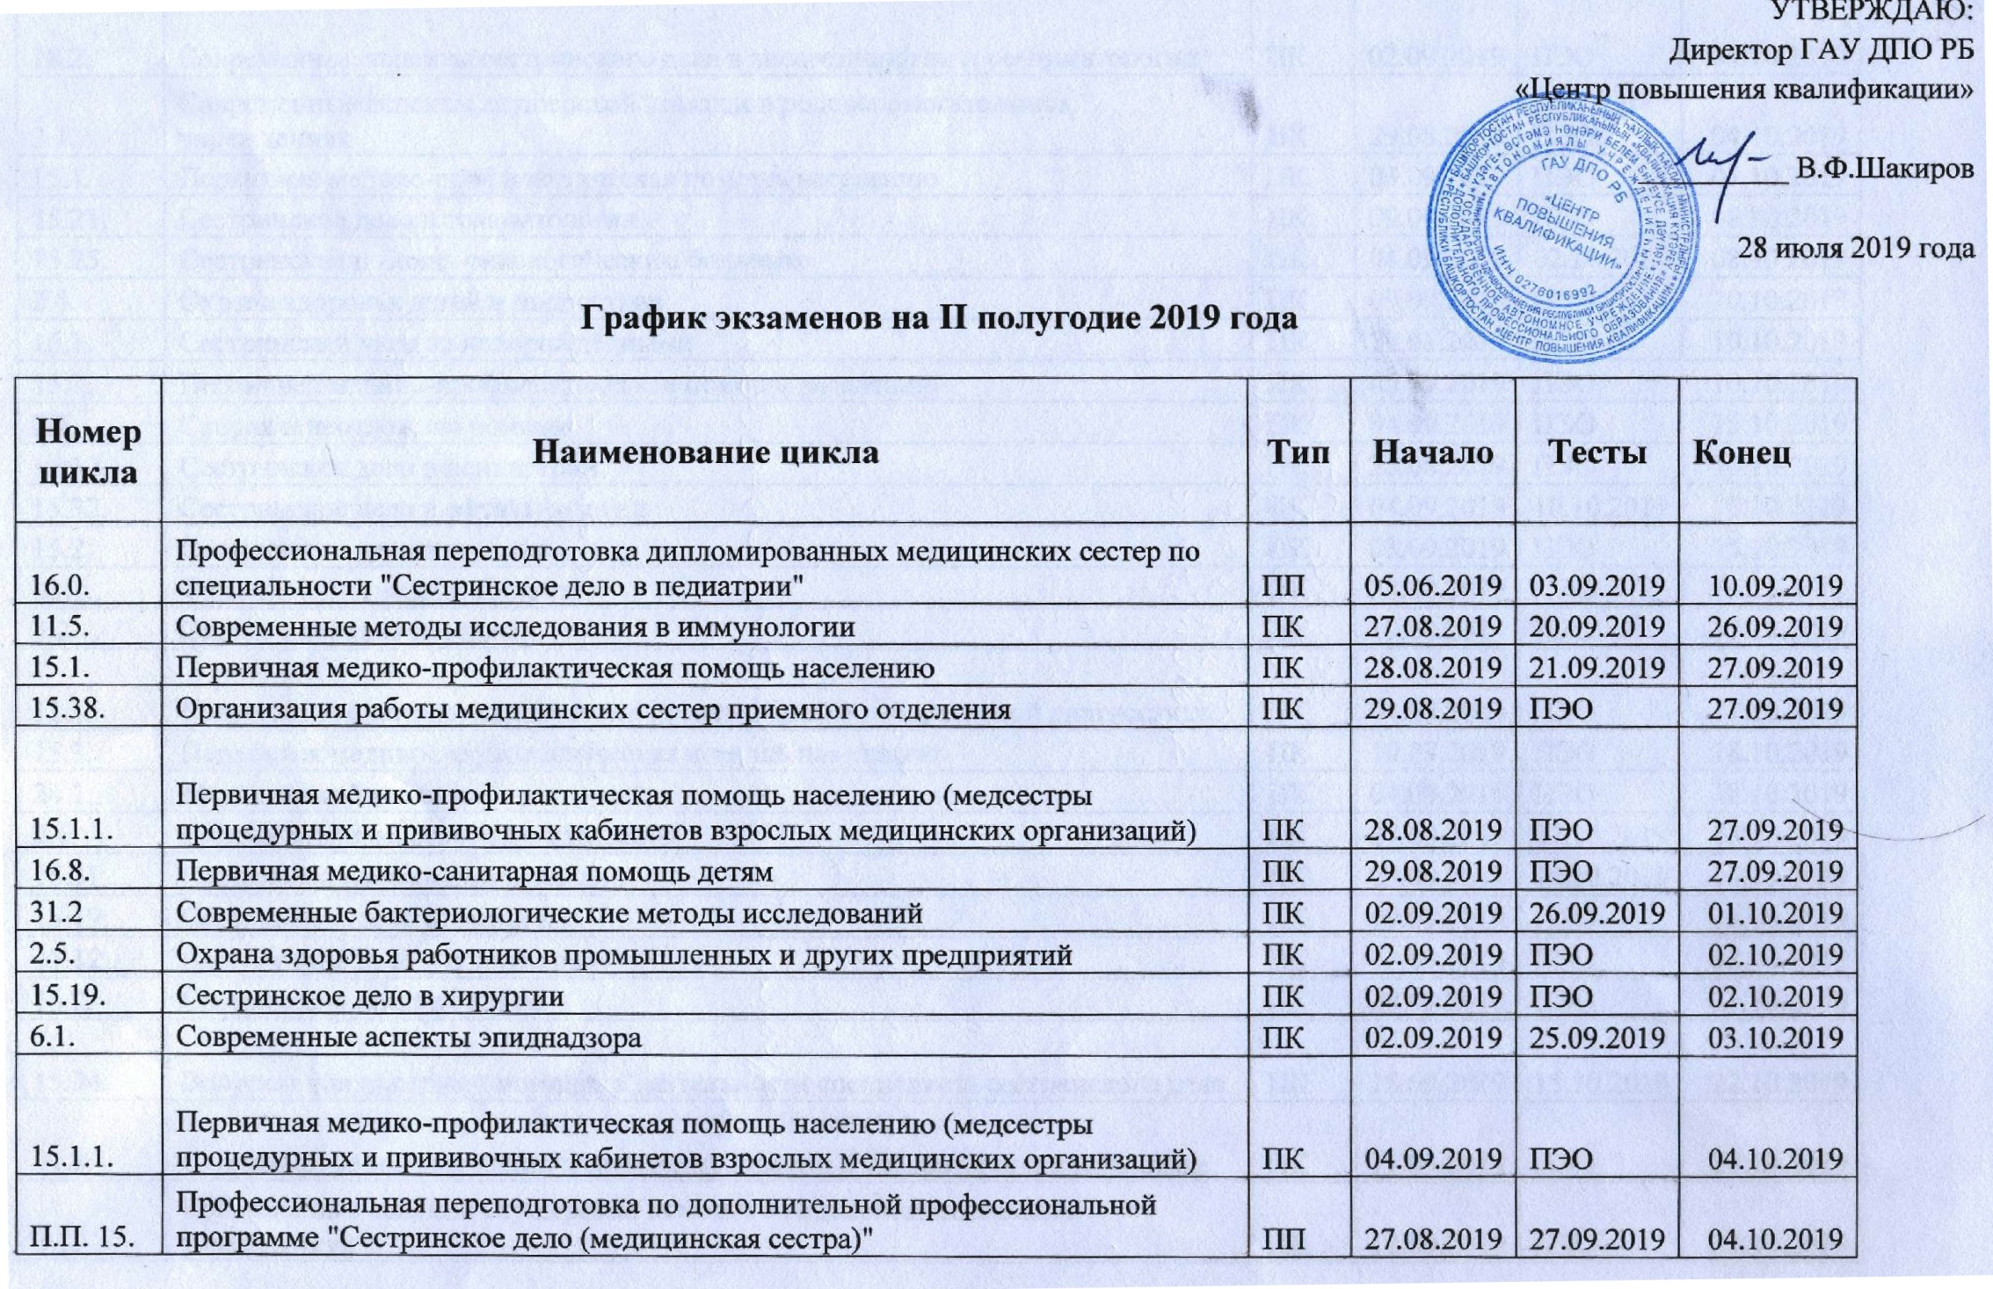

18.2. | Современные аспекты сестринского дела в анестезиологии и реаниматологии | ПК | 02.09.2019 | ПЭО | 04.10.2019
3.1. | Современные аспекты акушерской помощи в родовспомогательных учреждениях | ПК | 29.08.2019 | ПЭО | 04.10.2019
15.1. | Первичная медико-профилактическая помощь населению | ПК | 03.09.2019 | ПЭО | 04.10.2019
15.21. | Сестринское дело в травматологии | ПК | 09.09.2019 | ПЭО | 08.10.2019
15.25. | Сестринская помощь онкологическим больным | ПК | 04.09.2019 | 02.10.2019 | 08.10.2019
2.4. | Охрана здоровья детей и подростков | ПК | 09.09.2019 | ПЭО | 10.10.2019
16.1. | Сестринский уход за новорожденными | ПК | 29.08.2019 | ПЭО | 10.10.2019
15.1. | Первичная медико-профилактическая помощь населению | ПК | 05.09.2019 | ПЭО | 10.10.2019
2.2. | Скорая и неотложная помощь | ПК | 04.09.2019 | ПЭО | 15.10.2019
15.12. | Сестринское дело в психиатрии | ПК | 28.08.2019 | ПЭО | 15.10.2019
15.32. | Сестринское дело в офтальмологии | ПК | 04.09.2019 | 10.10.2019 | 15.10.2019
15.2. | Сестринское дело в терапии | ПК | 03.09.2019 | ПЭО | 15.10.2019
22.1. | Функциональная диагностика | ПК | 28.08.2019 | ПЭО | 16.10.2019
3.2. | Охрана здоровья женщины | ПК | 19.09.2019 | ПЭО | 17.10.2019
11.1. | Современные методы клинических исследований в лабораторной диагностике | ПК | 04.09.2019 | ПЭО | 17.10.2019
15.1. | Первичная медико-профилактическая помощь населению | ПК | 10.09.2019 | ПЭО | 18.10.2019
24.1. | Медицинский массаж | ПК | 04.09.2019 | ПЭО | 18.10.2019
2.6. | Охрана здоровья сельского населения | ПК | 27.08.2019 | 07.10.2019 | 18.10.2019
15.31. | Сестринское дело в стоматологии | ПК | 09.09.2019 | 10.10.2019 | 18.10.2019
15.19. | Сестринское дело в хирургии | ПК | 09.09.2019 | ПЭО | 18.10.2019
15.12. | Сестринское дело в психиатрии | ПК | 02.09.2019 | ПЭО | 18.10.2019
16.2. | Сестринская помощь детям | ПК | 28.08.2019 | ПЭО | 21.10.2019
15.34. | Вопросы паллиативной помощи в деятельности специалиста сестринского дела | ПК | 18.09.2019 | 15.10.2019 | 22.10.2019
11.1. | Современные методы клинических исследований в лабораторной диагностике | ПК | 11.09.2019 | ПЭО | 23.10.2019
3.1. | Современные аспекты акушерской помощи в родовспомогательных учреждениях | ПК | 12.09.2019 | ПЭО | 23.10.2019
18.2. | Современные аспекты сестринского дела в анестезиологии и реаниматологии | ПК | 16.09.2019 | ПЭО | 24.10.2019
16.10. | Охрана здоровья детей и подростков (медсестры яслей, яслей-садов, домов ребенка) | ПК | 16.09.2019 | ПЭО | 24.10.2019
2.2. | Скорая и неотложная помощь | ПП | 27.08.2019 | 18.10.2019 | 25.10.2019
15.37. | Медицинские сестры станций скорой неотложной помощи по приему и передаче вызовов | ПК | 19.09.2019 | 18.10.2019 | 25.10.2019
15.9. | Сестринское дело при инфекциях | ПК | 23.09.2019 | ПЭО | 25.10.2019
15.11. | Сестринское дело во фтизиатрии | ПК | 09.09.2019 | ПЭО | 25.10.2019
17.1. | Сестринское операционное дело | ПК | 29.08.2019 | ПЭО | 25.10.2019
1.2. | Современные аспекты управления, экономики здравоохранения | ПК | 16.09.2019 | ПЭО | 25.10.2019
15.2. | Сестринское дело в терапии | ПК | 17.09.2019 | ПЭО | 25.10.2019
15.1. | Первичная медико-профилактическая помощь населению | ПК | 17.09.2019 | ПЭО | 25.10.2019
17.1. | Сестринское операционное дело | ПП | 04.09.2019 | 28.10.2019 | 30.10.2019
4.1. | Стоматологическая помощь населению | ПК | 16.09.2019 | 25.10.2019 | 30.10.2019
15.18. | Сестринское дело в неврологии | ПК | 25.09.2019 | ПЭО | 31.10.2019
2.6. | Охрана здоровья сельского населения | ПК | 10.09.2019 | 23.10.2019 | 31.10.2019
15.29. | Сестринская помощь больным с кожными и венерическими заболеваниями | ПК | 11.09.2019 | ПЭО | 01.11.2019
21.1. | Лабораторное дело в рентгенологии | ПК | 19.09.2019 | ПЭО | 01.11.2019
23.1. | Физиотерапия | ПП | 29.08.2019 | ПЭО | 01.11.2019
16.8.1. | Первичная медико-санитарная помощь детям (медсестры процедурных и прививочных кабинетов детских медицинских организаций) | ПК | 03.10.2019 | ПЭО | 01.11.2019
23.1. | Физиотерапия | ПК | 07.10.2019 | ПЭО | 05.11.2019
22.1. | Функциональная диагностика | ПП | 02.09.2019 | ПЭО | 06.11.2019
15.8. | Сестринская косметология (на договорной основе) | ПП | 05.09.2019 | 01.11.2019 | 07.11.2019
16.2. | Сестринская помощь детям | ПК | 16.09.2019 | ПЭО | 08.11.2019
15.1. | Первичная медико-профилактическая помощь населению | ПК | 19.09.2019 | ПЭО | 08.11.2019
2.2. | Скорая и неотложная помощь | ПК | 11.09.2019 | ПЭО | 08.11.2019
24.1. | Медицинский массаж | ПП | 09.09.2019 | ПЭО | 12.11.2019
16.8. | Первичная медико-санитарная помощь детям | ПК | 14.10.2019 | ПЭО | 13.11.2019
2.6. | Охрана здоровья сельского населения | ПК | 23.09.2019 | 04.11.2019 | 13.11.2019
30.2. | Современная медицинская статистика и вопросы компьютеризации | ПК | 14.10.2019 | ПЭО | 14.11.2019
15.17. | Сестринское дело в наркологии | ПК | 18.09.2019 | ПЭО | 15.11.2019
2.2. | Скорая и неотложная помощь | ПК | 18.09.2019 | ПЭО | 15.11.2019
15.1.1. | Первичная медико-профилактическая помощь населению (медсестры процедурных и прививочных кабинетов взрослых медицинских организаций) | ПК | 07.10.2019 | ПЭО | 15.11.2019
16.10. | Охрана здоровья детей и подростков (медсестры яслей, яслей-садов, домов ребенка) | ПК | 17.10.2019 | ПЭО | 15.11.2019
16.7. | Сестринское дело в детской офтальмологии | ПК | 30.09.2019 | 13.11.2019 | 15.11.2019
16.4. | Сестринская помощь детям при хирургических заболеваниях | ПК | 16.10.2019 | 13.11.2019 | 19.11.2019
21.1. | Лабораторное дело в рентгенологии | ПП | 29.08.2019 | 15.11.2019 | 19.11.2019
18.1. | Сестринское дело в анестезиологии и реаниматологии | ПП | 30.08.2019 | 15.11.2019 | 19.11.2019
15.19.2. | Сестринское дело в централизованном стерилизационном отделении | ПК | 21.10.2019 | 13.11.2019 | 20.11.2019
15.5. | Сестринское дело в эндокринологии | ПК | 21.10.2019 | 14.11.2019 | 21.11.2019
17.3. | Современные аспекты сестринского дела при эндоскопии | ПК | 23.10.2019 | 15.11.2019 | 22.11.2019
15.19. | Сестринское дело в хирургии | ПК | 21.10.2019 | ПЭО | 22.11.2019
9.2. | Гигиеническое воспитание | ПК | 11.11.2019 | 20.11.2019 | 22.11.2019
2.2. | Скорая и неотложная помощь | ПК | 16.10.2019 | ПЭО | 26.11.2019
16.6. | Сестринское дело в детской оториноларингологии | ПК | 23.10.2019 | 19.11.2019 | 26.11.2019
15.30. | Сестринское дело в оториноларингологии | ПК | 23.10.2019 | 19.11.2019 | 26.11.2019
15.27. | Сестринская помощь гинекологическим больным | ПК | 28.10.2019 | ПЭО | 27.11.2019
ПП 2.3.16 | Профессиональная переподготовка дипломированных акушерок и фельдшеров по специальности "Сестринское дело в педиатрии" (медицинская сестра) | ПП | 02.09.2019 | 11.11.2019 | 28.11.2019
21.1. | Лабораторное дело в рентгенологии | ПК | 14.10.2019 | ПЭО | 28.11.2019
11.1. | Современные методы клинических исследований в лабораторной диагностике | ПК | 24.10.2019 | ПЭО | 28.11.2019
17.1. | Сестринское операционное дело | ПК | 28.10.2019 | ПЭО | 28.11.2019
31.2. | Современные бактериологические методы исследований | ПК | 21.10.2019 | 25.11.2019 | 29.11.2019
16.0. | Профессиональная переподготовка дипломированных медицинских сестер по специальности "Сестринское дело в педиатрии" | ПП | 26.09.2019 | 22.11.2019 | 29.11.2019
П.П. 2. | Профессиональная переподготовка по дополнительной профессиональной программе "Лечебное дело (фельдшер)" | ПП | 30.09.2019 | ПЭО | 29.11.2019
15.1.1. | Первичная медико-профилактическая помощь населению (медсестры процедурных и прививочных кабинетов взрослых медицинских организаций) | ПК | 29.10.2019 | ПЭО | 29.11.2019
15.1. | Первичная медико-профилактическая помощь населению | ПК | 29.10.2019 | ПЭО | 29.11.2019
15.2. | Сестринское дело в терапии | ПК | 29.10.2019 | ПЭО | 29.11.2019
23.1. | Физиотерапия | ПК | 06.11.2019 | ПЭО | 02.12.2019
15.19. | Сестринское дело в хирургии | ПК | 28.10.2019 | ПЭО | 04.12.2019
16.1. | Сестринский уход за новорожденными | ПК | 22.10.2019 | ПЭО | 05.12.2019
5.1. | Современные аспекты ортопедической помощи населению | ПК | 05.11.2019 | 02.12.2019 | 05.12.2019
15.12. | Сестринское дело в психиатрии | ПК | 22.10.2019 | ПЭО | 06.12.2019
3.1. | Современные аспекты акушерской помощи в родовспомогательных учреждениях | ПК | 24.10.2019 | ПЭО | 06.12.2019
18.2. | Современные аспекты сестринского дела в анестезиологии и реаниматологии | ПК | 01.11.2019 | ПЭО | 06.12.2019
15.2. | Сестринское дело в терапии | ПК | 06.11.2019 | ПЭО | 06.12.2019
2.5. | Охрана здоровья работников промышленных и других предприятий | ПК | 05.11.2019 | ПЭО | 10.12.2019
11.1. | Современные методы клинических исследований в лабораторной диагностике | ПК | 07.11.2019 | ПЭО | 11.12.2019
17.1. | Сестринское операционное дело | ПК | 11.11.2019 | ПЭО | 12.12.2019
16.8. | Первичная медико-санитарная помощь детям | ПК | 14.11.2019 | ПЭО | 12.12.2019
15.1.1. | Первичная медико-профилактическая помощь населению (медсестры процедурных и прививочных кабинетов взрослых медицинских организаций) | ПК | 06.11.2019 | ПЭО | 13.12.2019
25.1. | Лечебная физкультура | ПК | 11.11.2019 | 05.12.2019 | 13.12.2019
15.31. | Сестринское дело в стоматологии | ПК | 11.11.2019 | 06.12.2019 | 13.12.2019
15.12. | Сестринское дело в психиатрии | ПК | 22.10.2019 | ПЭО | 17.12.2019
15.19. | Сестринское дело в хирургии | ПК | 06.11.2019 | ПЭО | 18.12.2019
15.28. | Ультразвуковая диагностика | ПК | 18.11.2019 | ПЭО | 19.12.2019
15.11. | Сестринское дело во фтизиатрии | ПК | 06.11.2019 | ПЭО | 19.12.2019
24.1. | Медицинский массаж | ПК | 18.11.2019 | ПЭО | 20.12.2019
15.24. | Трансфузиология | ПК | 21.10.2019 | 16.12.2019 | 20.12.2019
18.2. | Современные аспекты сестринского дела в анестезиологии и реаниматологии | ПК | 21.11.2019 | ПЭО | 20.12.2019
15.1.1. | Первичная медико-профилактическая помощь населению (медсестры процедурных и прививочных кабинетов взрослых медицинских организаций) | ПК | 18.11.2019 | ПЭО | 20.12.2019
11.1. | Современные методы клинических исследований в лабораторной диагностике | ПК | 13.11.2019 | ПЭО | 20.12.2019
15.1. | Первичная медико-профилактическая помощь населению | ПК | 20.11.2019 | ПЭО | 20.12.2019
23.1. | Физиотерапия | ПК | 21.11.2019 | ПЭО | 23.12.2019
15.8. | Сестринская косметология (на договорной основе) | ПП | 22.10.2019 | 19.12.2019 | 24.12.2019
11.2. | Современные методы биохимических исследований в лабораторной диагностике | ПК | 31.10.2019 | 20.12.2019 | 25.12.2019
15.4. | Сестринское дело в кардиологии | ПК | 25.11.2019 | 18.12.2019 | 25.12.2019
2.2. | Скорая и неотложная помощь | ПК | 07.11.2019 | ПЭО | 25.12.2019
П.П. 15. | Профессиональная переподготовка по дополнительной профессиональной программе "Сестринское дело (медицинская сестра)" | ПП | 31.10.2019 | 17.12.2019 | 25.12.2019
16.10.1. | Охрана здоровья детей и подростков (медсестры общеобразовательных школ, школ-интернатов, здравпунктов при ССУЗ) | ПК | 25.11.2019 | ПЭО | 26.12.2019
15.18. | Сестринское дело в неврологии | ПК | 27.11.2019 | ПЭО | 26.12.2019
18.1. | Сестринское дело в анестезиологии и реаниматологии | ПП | 07.10.2019 | 24.12.2019 | 27.12.2019
22.1. | Функциональная диагностика | ПК | 12.11.2019 | ПЭО | 27.12.2019
3.1. | Современные аспекты акушерской помощи в родовспомогательных учреждениях | ПК | 21.11.2019 | ПЭО | 27.12.2019
16.2. | Сестринская помощь детям | ПК | 06.11.2019 | ПЭО | 27.12.2019

